**TRƯỜNG MẪU GIÁO ĐẠI NGHĨA TỔ CHỨC CHO TRẺ NGỦ TRƯA TẠI TRƯỜNG**

Giấc ngủ là thời gian quan trọng giúp trẻ mầm non phục hồi năng lượng, phát triển thể chất và tinh thần. Để giúp trẻ bước vào giờ ngủ một cách thoải mái và nhẹ nhàng, giáo viên cần tạo ra bầu không khí yên tĩnh, ấm áp, đồng thời hướng dẫn trẻ thực hiện các thói quen chuẩn bị cho giấc ngủ.

Để chuẩn bị cho trẻ đi ngủ, giáo viên hướng dẫn trẻ đi vệ sinh cá nhân, rửa tay hoặc uống một chút nước để cơ thể thoải mái. Nhắc trẻ cất đồ chơi và chuẩn bị giường, chăn, gối cá nhân.

Giường ngủ được sắp xếp ngay ngắn, chăn gối êm ái tạo cảm giác thoải mái cho trẻ. Tạo không gian yên tĩnh, dễ chịu, khuyến khích trẻ nằm ngay ngắn trên giường, nhắm mắt và thả lỏng cơ thể.

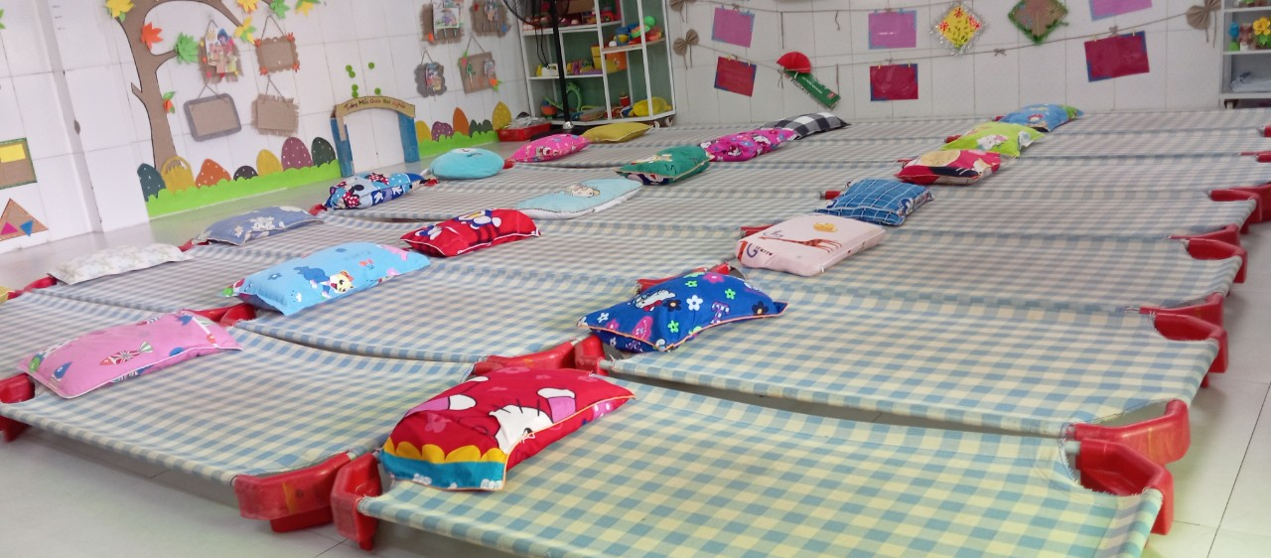

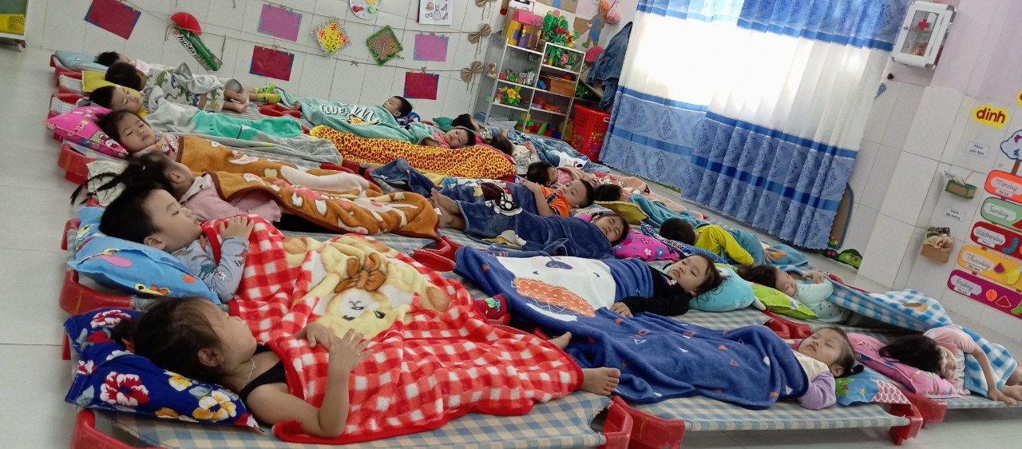

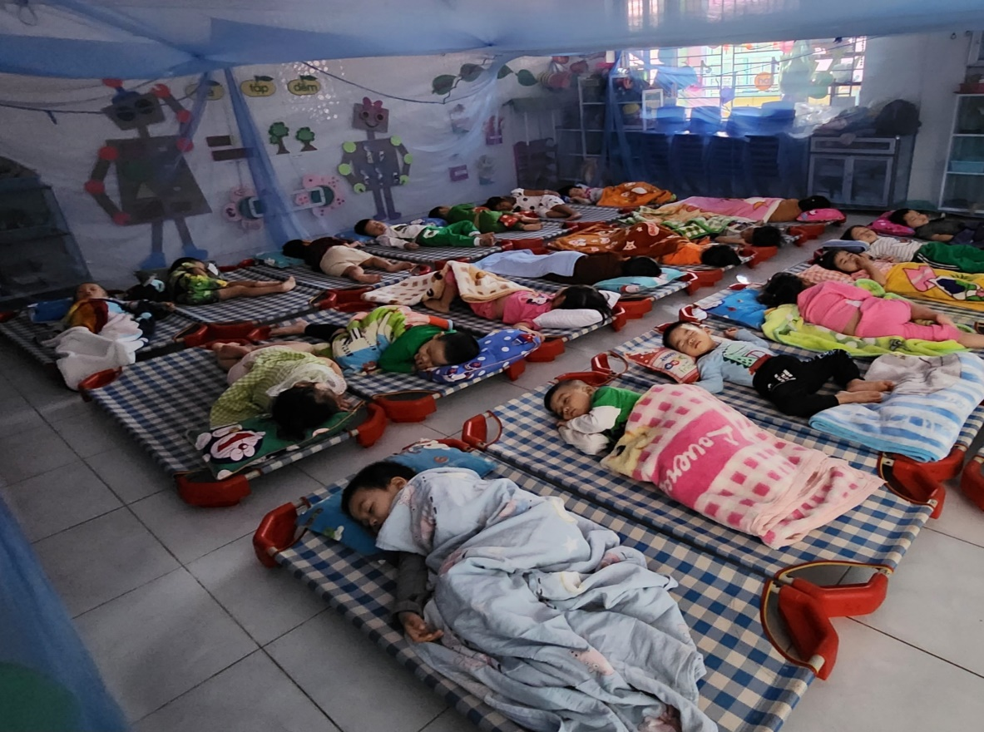

Trong suốt quá trình chuẩn bị và khi trẻ ngủ, giáo viên quan sát từng trẻ, đảm bảo trẻ nằm đúng tư thế và cảm thấy thoải mái.

Dỗ dành những trẻ khó ngủ bằng cách vuốt ve nhẹ nhàng hoặc trò chuyện nhỏ nhẹ.

Kiểm tra thường xuyên để xử lý kịp thời khi trẻ gặp vấn đề như tỉnh giấc, khó chịu.

Với sự chuẩn bị chu đáo và tâm lý nhẹ nhàng từ giáo viên, giờ ngủ không chỉ là thời gian nghỉ ngơi mà còn là lúc trẻ cảm nhận được sự chăm sóc, yêu thương từ môi trường học tập thân thiện.